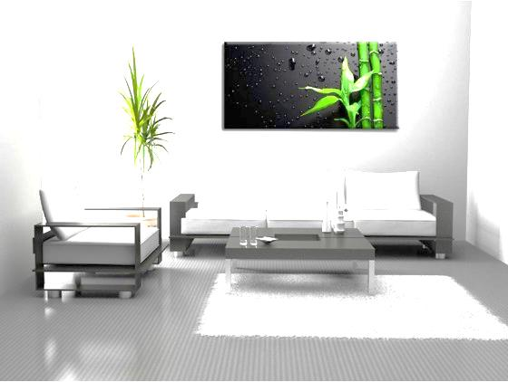
MONTAGE D’UN PREZI

Prezi est un logiciel Hongrois qui existe depuis 2009.
Le 2 avril 2014, Prezi lance une version française. Cet outil permet de dynamiser un cours ou une présentation. La création est assez facile et ludique. Le Prezi est différent du PowerPoint dans le sens où on se déplace dans un plan, on peut zoomer plusieurs fois dans une diapositive. Le résultat donne une présentation digne d’un dessin animé.

Intérêt :

- Aspect esthétique plus agréable à regarder et un bon support pour la classe inversée

- Repérage plus visuel du plan grâce au zoom et retour au plan initial

- Notion d’histoire racontée avec une suite logique, un chemin logique qui donne envie de voir la suite

- Il n’est pas linéaire, il est animé et donc ludique. Il capte plus l’attention, les savoirs passent mieux.

- Logiciel Prezi sur le web, on peut se connecter depuis n’importe quel ordinateur qui a accès au web. https://prezi.com/your/

Inconvénients :

- Les vidéos sont obligatoirement sur YouTube
- Les Gifs ne sont pas possibles

Visionner la vidéo démo :
https://www.youtube.com/watch?v=M0k3giXi8eM

Atelier travail :

Montage d’un Prezi :

- Ouvrir un compte « éducation nationale »gratuit

- Créer un Prezi et suivre le tutoriel

- Proposition de création d’un Prezi qui présente :

- soit un journal qui présente des infos sur un thème donné
- soit raconter une histoire

Avez-vous entendu parler de l’e-Twining ?

http://www.etwinning.net/fr/pub/discover/what_is_etwinning.htm

